河南农业大学体育学院

2019年体育硕士专业学位研究生招生简章

01 学校概况
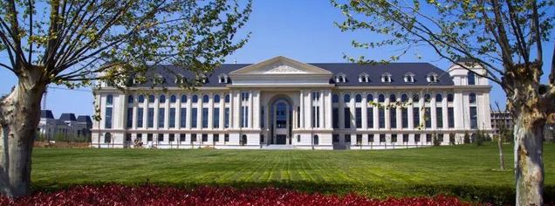
河南农业大学历史悠久、校园美丽、富有活力。学校创于1902年，拥有农、工、理、经、管、法、文、医、教、艺等十大学科门类，是一所由农业部、国家林业局与河南省政府共建的高校。
学校下设20个学院，设有农、工、理、经、管、法、文、医、教、艺10大学科门类。拥有1个一级学科国家重点学科，4个河南省优势特色学科，19个省部级重点学科；6个博士后科研流动站；9个博士学位授权一级学科，18个硕士学位授权一级学科，9个硕士专业学位类别；74个本科专业。各类在校生3万余人。
2013年5月学校牵头的河南粮食作物协同创新中心入选国家首批“2011计划”，学校建有国家“2011计划”河南粮食作物协同创新中心、省部共建小麦玉米作物学国家重点实验室、国家小麦工程技术研究中心等64个国家和省部级研究中心、重点实验室。

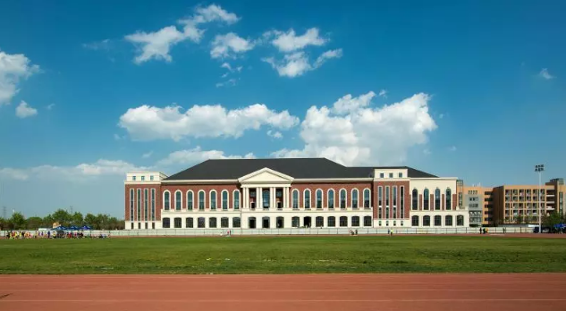
02 学院概况
河南农业大学体育学院的前身是1956年河南农学院的体育组。先后历经（属）林学系体育组、体育教研室、公共课体育教研室、武装部军体部、基础部体育教研室等阶段，1984年体育教研室独立设置，1998年更名为体育教学部，2005年成立体育学院。
体育学院现有教职工54人，其中在编专职教师43人，教师中教授5人，副教授14人，博士学位3人，在读博士3人，硕士学位29人。现有国际级裁判1人、国家级裁判4人、国家级社会体育指导员3人。体育学院现设有“一部二系一中心”即公共体育教学部、社会体育系、体育艺术系、竞赛与健康体质测试中心和院办、团委七个部门。
在校本科生840人，设社会体育指导与管理和舞蹈表演两个本科专业，2004年首届社会体育指导与管理本科专业招生，2008年开始招收表演本科专业。已建成《大学体育》、《篮球》、《田径》、《体育舞蹈》、《羽毛球》5门校级精品课程，《体育保健学》、《足球》2门校级优秀课程。2014获河南省教学成果一等奖。学院与北京宏远时代体育产业集团、北京思博师科技教育有限公司等国内6家体育俱乐部共建教学实习基地，为促进教学创造了条件。
2014年自主备案农村体育管理硕士点，2017体育硕士专业学位点获批。

近三年学院参加各类体育竞赛获得的成绩
年份 | 大赛名称 | 获奖等次
2015 | 全国农业高校青年教师讲课大赛 | 专业组第一名，公体组第一名
2016 | 河南省教师专业技能大赛 | 4名教师获一等奖，2名教师获二等奖
2016 | 中南区农业高校教师技能大赛 | 4个一等奖、1个二等奖，2名教师获“优秀指导教师”称号
2016 | 中国郑州第二届国际标准舞全国公开赛 | 3金、2铜
2016 | 美国洛杉矶 “雄鹰杯”首届世界武术大赛 | 女子组传统拳术第一名、太极枪第一名、男子组太极拳第三名
2016 | “武动北京，情系冬奥”来华留学生武术大赛 | 男子太极拳第一名和第六名
2016 | 第十届“舞动中原”国标舞全国公开赛 | 高校组拉丁舞单人组冠、亚、季军
2016 | 第十五届河南省大学生科技文化艺术节舞蹈比赛 | 一等奖
2017 | “世界武术联盟武林大赛” | 9金4银
2015、2017 | 河南省大学生跆拳道比赛 | 4金8银
2018 | 河南省第十六届大学生科技文化艺术节舞蹈大赛 | 两个一等奖
2018 | 河南省大学生篮球联赛 | 冠军（代表河南省参加全国CUBA比赛）
2018 | 承办中国高等农业院校运动会 | 全国44所高等农业院校欢聚郑州，这是河南农业大学乃至我省高校首次承办此项赛（女子团体第一名、混合团体第三名）

03 教学设施
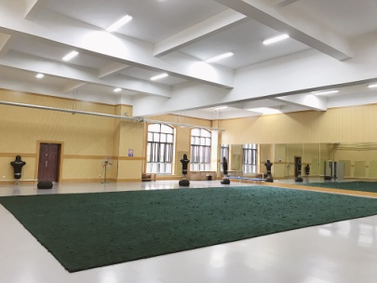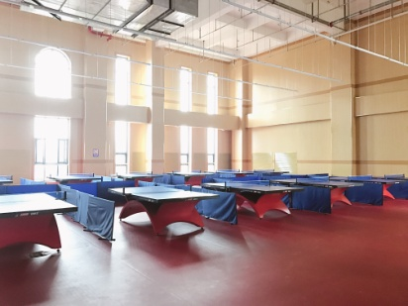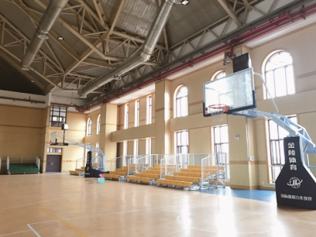
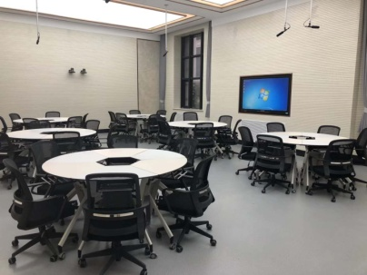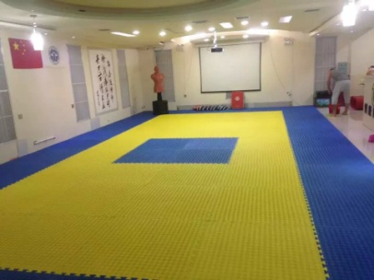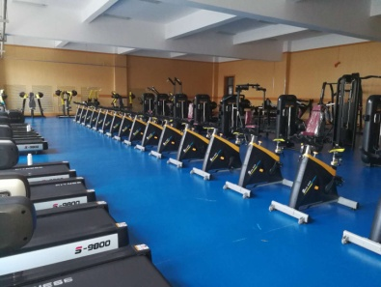
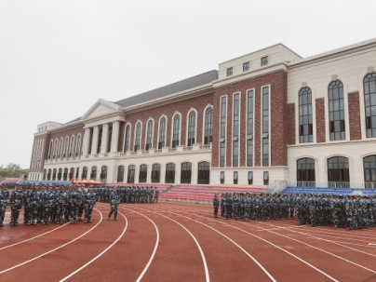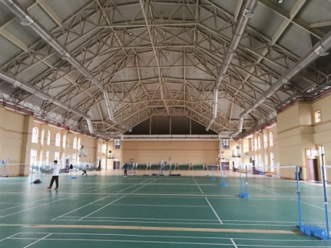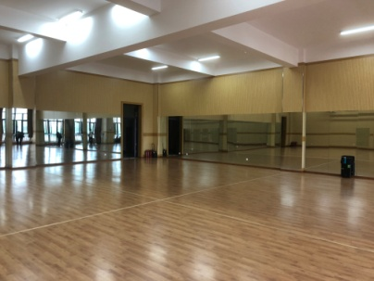
学院教学设施先进齐备，学习资源丰富，学习环境优雅。在文化路校区、龙子湖校区、许昌校区现使用田径场3个、室内训练馆2个、健身训练房、国家健康体质测试中心一个、体育篮球场36个、排球场17个、足球场4个、羽毛球场18个,乒乓球训练房两个。其中文化路校区综合训练馆3500平方米，龙子湖校区综合训练馆14880平方米，室内训练场地总面积18380平方米。

04 专业介绍
本专业培养具有较强的实践能力和创新意识，胜任体育健身、休闲娱乐体育指导工作，并具有体育健身、体育休闲娱乐业经营管理等、社会体育工作等能力的应用型人才。主要课程：社会体育学、健身理论与实践、运动处方、运动休闲项目概要、大众体育管理等。学制为2年，毕业后颁发体育硕士学位证书。

05 报考条件
1.中华人民共和国公民。
2.拥护中国共产党的领导，品德良好，遵纪守法。
3.身体健康状况符合国家和招生单位规定的体检要求。
4.考生学业水平必须符合下列条件之一：
（1）国家承认学历的应届本科毕业生（含普通高校、成人高校、普通高校举办的成人高等学历教育应届本科毕业生）及自学考试和网络教育届时可毕业本科生。考生录取当年9月1日前须取得国家承认的本科毕业证书，否则录取资格无效。
（2）具有国家承认的大学本科毕业学历的人员。
（3）获得国家承认的高职高专毕业学历后满2年（从毕业后到2019年9月1日）或2年以上的人员，以及国家承认学历的本科结业生，符合招生单位根据本单位的培养目标对考生提出的具体学业要求的，按本科毕业同等学力身份报考。
（4）已获硕士、博士学位的人员。
在校研究生报考须在报名前征得所在培养单位同意。

06 录取人数、专业方向及专业代码
录取人数：计划招生全日制10人（含推免生2名）。
专业方向：体育硕士。
专业代码：045204社会体育指导

07 学习年限及学习方式
学习年限：体育硕士学位全日制为2年。
学习方式：全日制（档案转入我校）正常入学，脱产学习。

08 学费及奖助学金
学费：根据国家相关规定，2019年录取的全日制研究生均需缴纳学费，标准为8000元/学年。
奖助学金：国家和学校通过设立奖学金、助学金、助学贷款、三助岗位、绿色通道等制度，建立多元奖助体系，提高研究生待遇水平。具体参照《河南农业大学研究生奖助学金管理办法》（校政研[2018]11号）。

09 报名方法
报名包括网上报名和现场确认两个阶段。所有参加硕士研究生招生考试的考生均须进行网上报名，并到报考点现场确认网报信息和采集本人图像等相关电子信息。报考费缴纳方式按照各省级教育招生考试机构规定的方式执行，详见各省网报公告。
（一）网上报名要求
1、2019年硕士研究生招生实行网上报名（中国研究生招生信息网，网址：http://yz.chsi.com.cn/），网上报名时间为 2018年10月10日至10月31日，每天9:00-22:00。网上预报名时间为2018年9月24日至9月27日，每天9:00-22:00。报名期间，考生可自行修改网上报名信息或重新填报报名信息，但一位考生只能保留一条有效报名信息。逾期不再补报，也不得再修改报名信息。
报名期间将对考生学历（学籍）信息进行网上校验，考生可上网查看学历（学籍）校验结果。考生也可在报名前或报名期间自行登录“中国高等教育学生信息网（网址： http://www.chsi.com.cn）”查询本人学历（学籍）信息。未通过学历（学籍）网上校验的考生应及时到学籍学历权威认证机构进行认证，并将认证报告在初试前交到我校研究生院。否则，影响初试考试的，后果由考生本人承担。
为了确保考生报考材料准确及时寄送，网报时请准确填写个人信息，否则，责任自负。报名时要注意，报考不同院系所同一专业时，要填写清楚院（中心、系、所）名称。
2、报名时不再出具所在单位同意报考的证明材料。考生与所在单位因报考研究生产生的问题由考生自行处理。若因上述问题而使我校无法调取考生档案，造成考生不能复试或无法被录取的，后果由考生本人承担。
3、考生应认真了解并严格按照我校报考条件及相关政策要求选择填报志愿。因不符合报考条件及相关政策要求，造成后续不能现场确认、考试、复试或录取的，后果由考生本人承担。
4、考生应当按要求准确填写个人网上报名信息并提供真实材料。考生因网报信息填写错误、填报虚假信息而造成不能考试、复试或录取的，后果由考生本人承担。
（二）现场确认要求
1.所有考生（不含推免生）均应当在规定时间内到报考点指定地点现场核对并确认其网上报名信息，逾期不再补办。现场确认时间由各省级教育招生考试机构根据国家招生工作安排和本地区报考组织情况自行确定和公布。
2.考生现场确认应当提交本人居民身份证、学历证书（应届本科毕业生持学生证）和网上报名编号，由报考点工作人员进行核对。
3.所有考生均应当对本人网上报名信息进行认真核对并确认。报名信息经考生确认后一律不作修改，因考生填写错误引起的一切后果由其自行承担。
4. 考生应当按报考点规定配合采集本人图像等相关电子信息。
（三）准考证打印
考生应当在2018年12月14日至12月24日期间，凭网报用户名和密码登录“研招网”自行下载打印《准考证》。《准考证》使用A4幅面白纸打印，正、反两面在使用期间不得涂改或书写。考生凭下载打印的《准考证》及居民身份证参加初试和复试。
推免生报考流程请关注我校研究生院网站相关通知。

10 考试（初试、复试）
初试时间：2018年12月22-23日
初试科目：
101思想政治理论
204英语二
346体育综合（体育社会学、学校体育学、运动训练学）
复试科目：
体育概论
加试科目（同等学力）：
教育学
专项运动技能
复试时间:2019年4月中旬，学院将于2019年3月在网上公布复试相关要求。

11 参考书目
初试参考书目：
①.《体育社会学》卢元镇主编 高等教育出版社 2011年
②.《学校体育学》 潘绍伟、于可红主编 高等教育出版社 2015年
③.《运动训练学》 田麦久、刘大庆主编 人民体育出版社 2012年
复试、加试（同等学力）参考书目:
①.《体育概论》杨文轩、陈琦主编 高等教育出版社 2013年
②.《教育学》王道俊、郭文安主编 人民教育出版社 2009年

12 联系地址及联系方式
河南农业大学体育学院
地址：郑州市郑东新区龙子湖高校园区15号(龙子湖东路与平安大道交叉口)河南农业大学（龙子湖校区）。

电话及联系人：
河南农业大学研究生院，
通讯地址：河南省郑州市文化路95号河南农业大学研究生院
联 系 人：董老师
邮政编码：450002
联系电话：
0371-63558825
0371-63558826（FAX）
体育学院：0371-56990182
联系人：唐老师
招考单位：河南农业大学
报考单位代码：10466
在招生过程中，我校将把招生考试录取等有关信息在研究生院主页上公布，网址：http://202.196.80.27/s/60/t/31/main.jspy。
请随时关注我校研究生院发布的信息。

